- Layouts布局管理器
  - Absolute Layout
  - Flow Layout 浮动布局，（自动）动态调整大小
preferSize改变大小（固定）
  - Border Layout 边界布局，（默认）东南西北中。
hgap，vgap元素间距
  - Gird Layout 网格布局
  - Group Layout（最强大的布局管理器）
- Containers 容器
  - Jpanel
  - JScrollpane
  - JSplitPane
  - JTabledPane
  - JToolBar
  - JLayeredPane
  - JDesktopPAne
  - JInternalFrame
- Components
  - JProgressBar 进度条

- JOptionPane
  - showConfirmDialog
    - JOptionPane. ShowConfirmDialog(parentComponent,message,title,optionType,messageType)
    - JOptionPane.(常量)
      - CANCEL_OPTION
      - YES_OPTION/NO_OPTION
      - CLOSED_OPTION
- showMessageDialog
- showInputDialog
- showOptionDialog

- 主线程与swing的UI线程
  - 主线程：(一般是main函数)
    - 产生其它线程的线程
    - 主线程中执行程序的控制
    - 永远不要在主线程中操作界面
- UI线程，事件派发线程
  - Swing组件不支持多线程访问，程序要更改界面的内容，必须向单一线程执行请求，这个单一线程成为事件派发线程（UI线程）。
  - UI线程或者绘制代码以外的地方访问UI，需使用SwingUtilities类的invokeLAter()或者invokeAndWait()
  - SwingUtilities类的invokeLAter()和EventQueue.invokeLater()底层调用无差异。
  - 耗时计算，受IO限制，使用SwingWorker或者Timer

- SwingWorker
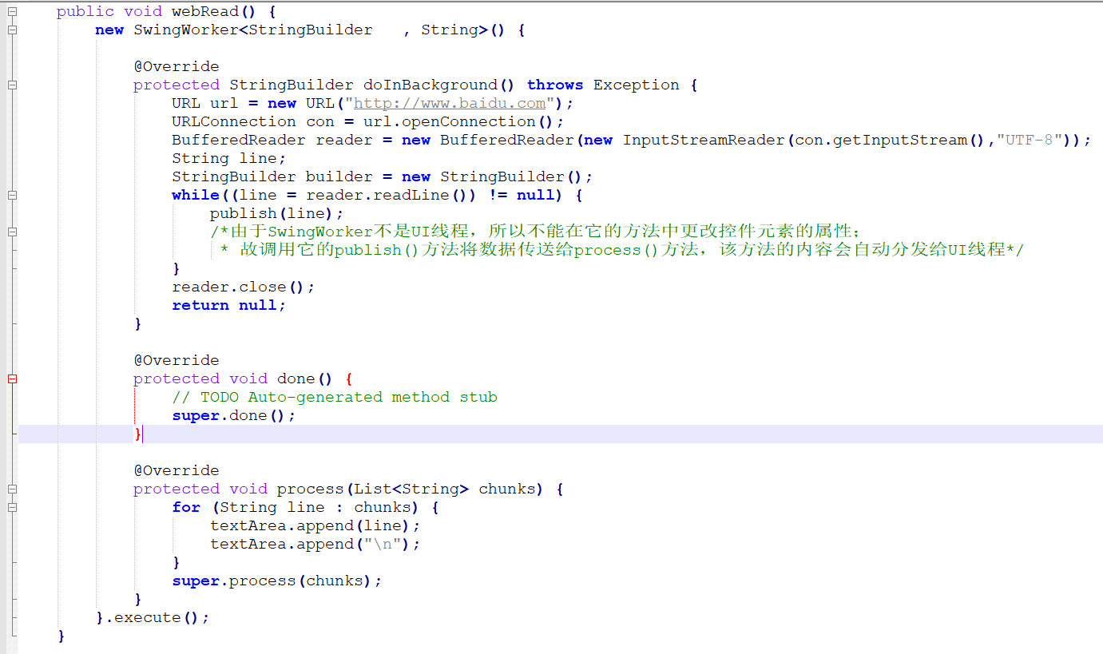
也可以一次性更改，减轻UI线程负担
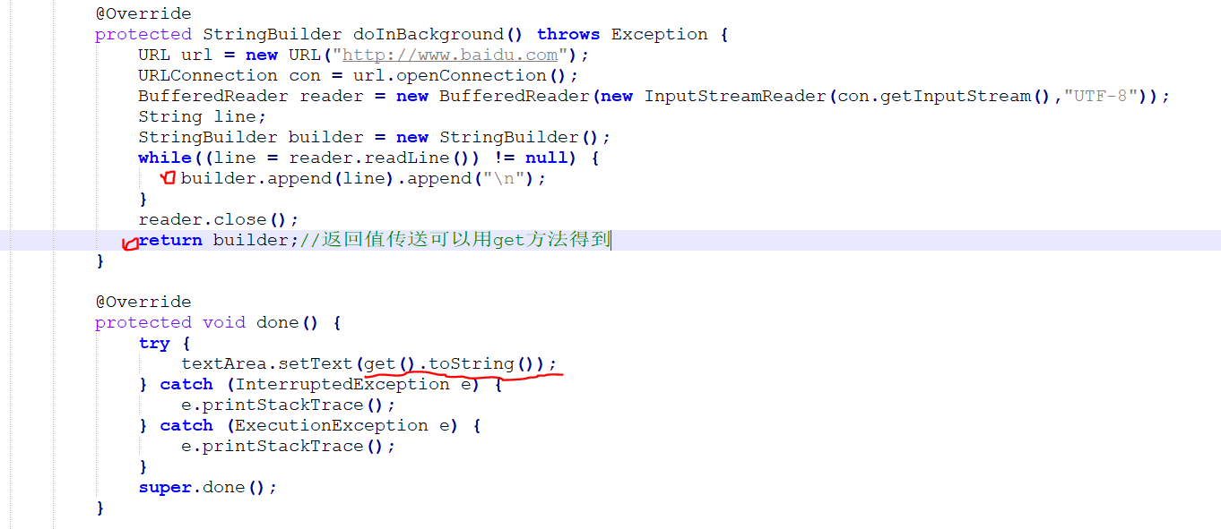
- Timer
